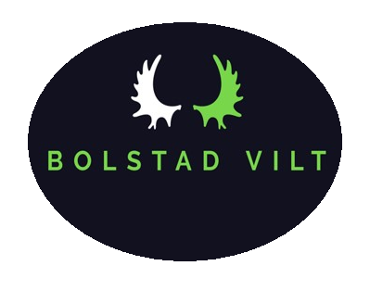
Bolstad Vilt
Priser

Alle priser er inkl. mva. | Pris | Prisenhet
Elgmottak under 90kg | 81,- | Pr kg slaktevekt
Elgmottak over 90kg | 92,- | Pr kg slaktevekt
Partering/ nedskjæring:
Rådyr/ Sau/ Lam | 800,- | Pr slakt
Storfe/ Elg/ Hjort/ Rein
Skjæring | 16,- | Pr kg slaktevekt
Kverning | 5,- | Pr kg slaktevekt
Flåing | 1200,- | Pr stk
Flåing (kalv) | 800,- | Pr stk
Pakking inkl. surring av stek, pakking av kjøttdeig, vakuumering og merking | 29,- | Pr kg slaktevekt
Pakkepris (Flåing, nedskjæring, kverning av kjøttdeig, vakuumering og merking) | 49,- | Pr kg slaktevekt
Deling i lotter | 130,- | Pr lott
Fruktkasse (kan returneres) | 50,- | Pr kasse
